GitHub

Projekt-Management

Inhalt

1 Einleitung 2

2 Account erstellen 3

3 Vorhandenes Repository hinzufügen 5

4 Änderungen hochladen 6

# Einleitung

Diese Dokumentation soll Ihnen „GitHub“ näherbringen und gleichzeitig die Möglichkeit schaffen, unser momentan laufendes ÜK-Projekt (Modul 335) „Mobile App entwickeln“ mit zu verfolgen. Doch was ist dieses „GitHub“ überhaupt? Einfach gesagt: Versionsverwaltung für Softwareprojekte. Wie Sie diese nutzen wird Ihnen in folgenden Kapiteln erklärt.

# Account erstellen

1. Um GitHub nutzen zu können, müssen Sie sich einen Account erstellen. Dazu gehen Sie auf folgende

Website: <https://github.com/>

1. 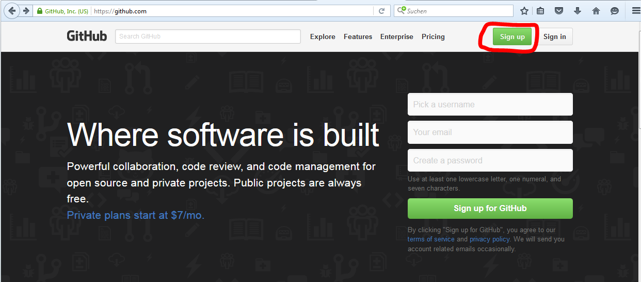Nun klicken Sie auf „Sign Up“.
2. 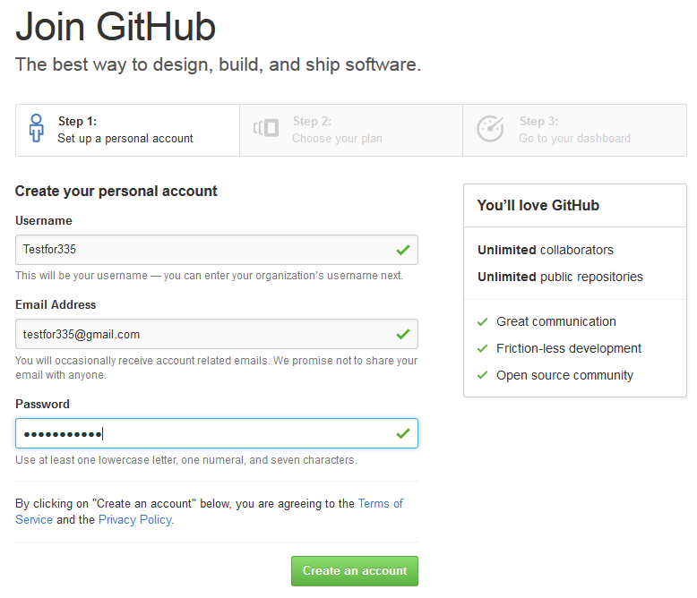Folgen Sie dem „Sign-Up“ Procedere
3. 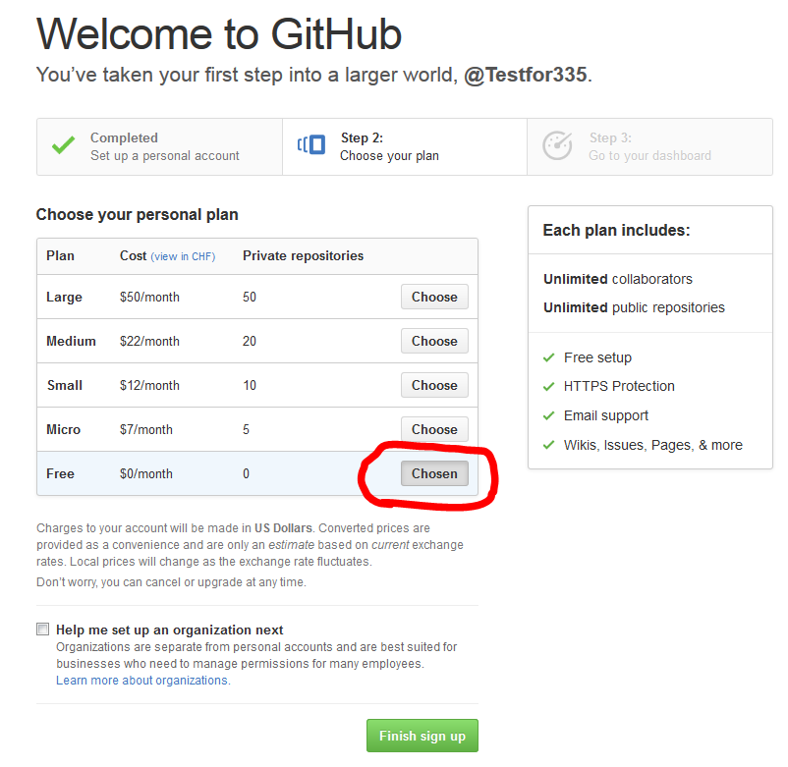Vergewissern Sie sich, dass sie die Option „Free“ ausgewählt haben.
4. Fertig

# Vorhandenes Repository hinzufügen

Um einem Repository, z.B. unserem Projekt, beizutreten, ist es notwendig folgendes Programm herunterzuladen und zu installieren: <https://desktop.github.com/>. Die Installation ist sehr simpel und bedarf keiner Anleitung.

Gehen Sie nach der Installation mit Ihrem Browser auf <https://github.com/IN2c/first-app> (loggen Sie sich vorher mit Ihrem GitHub-Account ein).

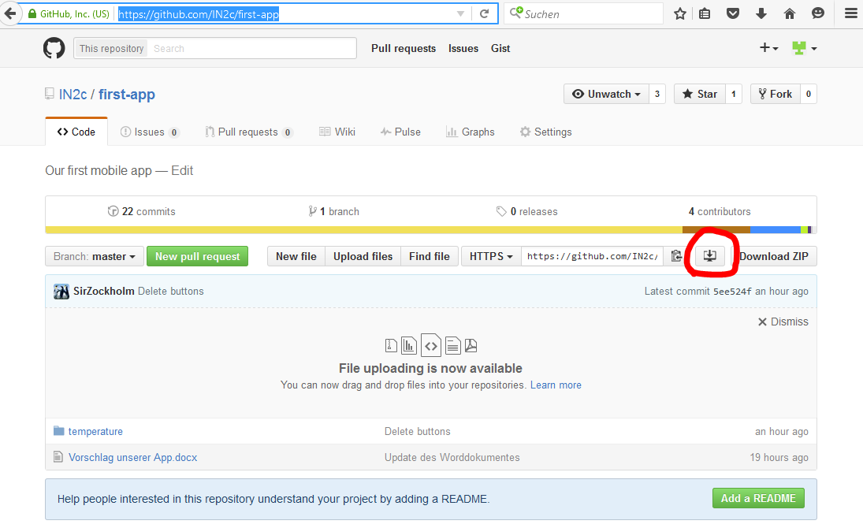

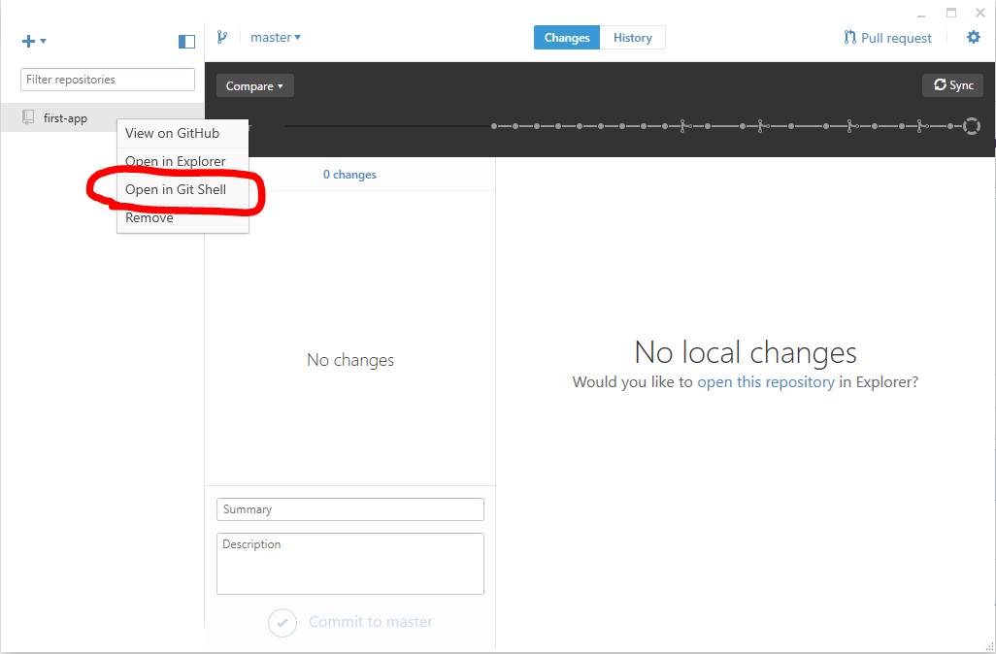Klicken Sie auf den rot markierten Button um das Repository hinzuzufügen. Danach erscheint es im Client (das vorhin installierte Programm). Im Programm, Rechtsklick auf das Repository -> Open in GitShell.

In der GitShell tippen Sie den Befehl „git pull“ ein. Damit ziehen wir uns den neusten Stand des Projektes in unseren lokalen Ordner. Nun können Sie die Projektdateien anschauen und auch bearbeiten. Falls Sie Änderungen machen, müssen Sie diese am Ende des Tages auch wieder hochladen. Wie das Geht erfahren Sie im nächsten Kapitel.

# Änderungen hochladen

1. Github-Programm öffnen
2. Rechtsklick auf gewünschtes Repository -> Open with GitShell
3. git pull eingeben um den neusten Stand zu haben
4. git add –A eingeben um die neusten Dateien hinzuzufügen
5. git commit eingeben, es öffnet sich der Texteditor, in der obersten Zeile einen sinnvollen Kommentar angeben (welche Änderungen habe ich gemacht)
6. git push eingeben um die Files zu synchronisieren